又见美国“投毒”铁证，我们离新冠病毒的真相越来越近

原创 有里儿有面 [有理儿有面](javascript:void(0);)

**有理儿有面**

微信号 youli-youmian

功能介绍 你说是不是

2022-03-09[原文](https://mp.weixin.qq.com/s?__biz=Mzg3MjEyMTYyNg==&mid=2247554816&idx=1&sn=4f7933c5b222261338ccba429e4a2abd&chksm=cef64375f981ca63683d1e59cc262a92e3d234ee43090684f8258697ec7ac23d2a345a071bae&scene=27#wechat_redirect&cpage=8) 发表于

收录于合集





**全文共2443字，图片10张，预计阅读时间为7分钟。**

**文章首发于“有理儿有面”（youli-youmian），欢迎大家在朋友圈和微信群转发。**

**公众号及其他平台转载请在后台留言。**



▼

当地时间3月6日，俄罗斯联邦国防部发言人伊戈尔·科纳申科夫在新闻发布会上表示，俄罗斯军队在行动过程中发现了由美国资助的、在乌克兰境内实施的生物武器计划，截获了鼠疫、炭疽、兔热病、霍乱和其他致命疾病等文件，进一步佐证了美国在暗中资助乌克兰进行生物试验的事实。

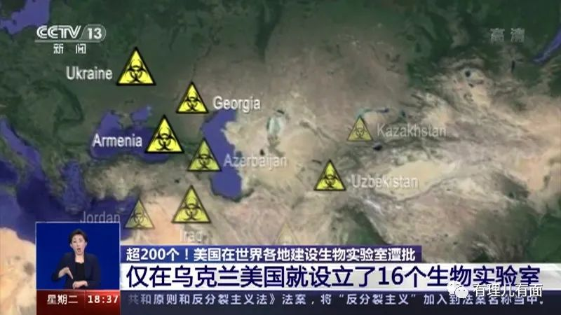

此消息一出，立刻引发国际关注。毕竟提到“美国”+“生物实验室”这样的字眼，谁都不敢掉以轻心。尤其是新冠肺炎疫情仍在肆虐的当下，此等证据的出现仿佛让我们离新冠病毒的真相越来越近。

早在新冠疫情暴发初期，世界对病毒来源还处于一无所知之时，美国便已信誓旦旦地提出所谓“中国生物战计划”、“武汉实验室病毒泄漏”等荒谬论断，妄图引导国际舆论向中国施压。

但事实上，作为曾在二战中饱受日本731部队生化武器摧残的中国，是绝对不会也不愿研制并使用所谓的“生化武器”，但与731“关系”密切的美国德特里克堡细菌战研究基地可就截然相反了。

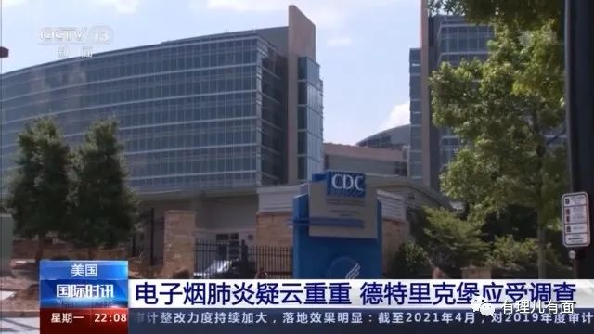

提到生化武器，最早可以追溯到第一次世界大战期间。那时德国为了抢占战场优势并提高作战效率，率先利用钢瓶在战场上释放有毒气体氯气，杀伤力爆棚。

尝到甜头的德国以及不甘落后的英德法等国纷纷投身于毒气弹的研制当中。据统计，一战中各参战国共生产了18万吨毒气，累计释放毒气超15万吨，直接死亡人数超过9万人，间接死亡人数高达130万。

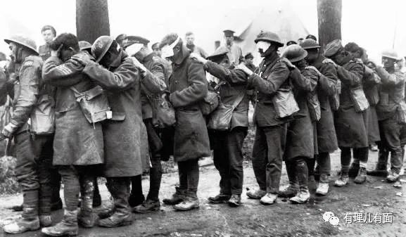

到了二战期间，日本关东军占领东北，成立伪满洲国。彼时的日军因煤炭钢铁资源有限，制造大量常规武器困难，不足以支撑其建立“大东亚共荣圈”的野心，于是便把目光投向成本低、杀伤效率却极高的生化武器上来。

在日军大佬的支持下，一个名为石井四郎的恶魔顺势而起，由他一手创建的细菌战部队——伪满洲第731部队在中国东北哈尔滨地区进行“专业”的病毒研究和制造细菌武器。当时，他们不仅大量抓捕中国普通民众参与人体实验与活体解剖，更是将病毒染在羽毛之上向人口密集地区传播。

然而这样一个手染无数中国人的鲜血战犯，却以细菌战的研究资料为条件，换取到当时占领日本的美国当局的免罪“令牌”，真是人神共愤。

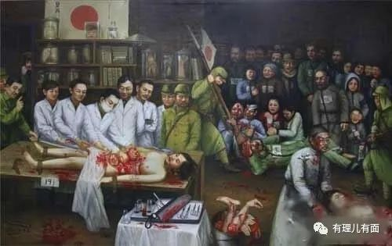

值得注意的是，石井四郎的主要研究正是炭疽、鼠疫、鼻疽等病毒，这与乌克兰实验室的研究项目似乎“不谋而合”。

那么，从日本731部队拿到8000多页用细菌武器作活人试验、活人解剖的病理学标本和幻灯片等资料的美国又干了什么呢？那自然是继续进行生物武器的研究，而这个继承了731部队衣钵的美国机构便是臭名昭著的美国德特里克堡细菌战研究基地，也就是今天的美军P4生物实验室。

相信很多人和有理哥一样，一提起德堡，率先联想到的就是新冠病毒。至于不懂其中缘由的读者可以翻看有理哥的旧文《[实锤了！欧洲新冠病毒来自美国德特里克堡](http://mp.weixin.qq.com/s?__biz=Mzg3MjEyMTYyNg==&mid=2247537504&idx=1&sn=7bc7f3c102f48304aa18f67d2e93649b&chksm=cef60715f9818e03198c9016286eda49dfb42b8ca7247afe6ba1a92bdf65b07b9d3b2d2d8c04&scene=21#wechat_redirect)》。

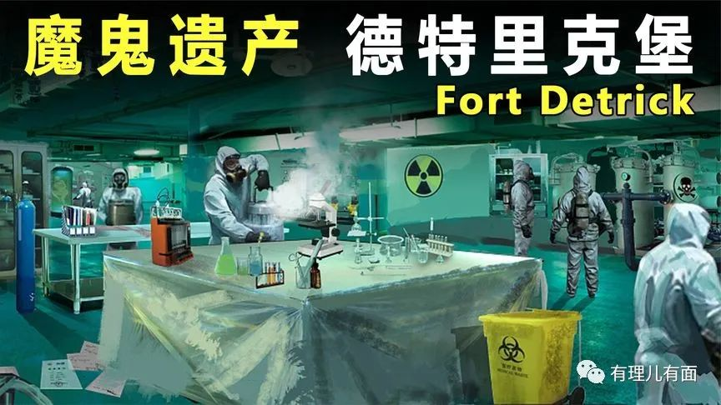

回到本次俄军查获美国暗中资助乌克兰进行生物试验一事，其实早在去年6月就传出风声。当时美国陆军研究实验室下属的第一医学实验室与德特里克堡陆军传染病研究所，总计7名军方研究人员被部署到了乌克兰首都基辅，其官方自称是为了“帮助乌克兰军队学习并了解如何在野战环境下建立移动实验室”，并主张只是用于“生物战防御”。

但实际上，第一医学实验室是美军重要的生物战实战部队，在美国本土被分散部署在16个州的19个军事基地里，名义上是“防御”，但实际上到底在做什么恐怕只有美国政府高层自己知道。如此实战部队，配合上掌握了日本731部队细菌武器的德堡，单是想想就能让人不寒而栗。

美国在俄乌冲突中的拱火行为早已渗透到方方面面。

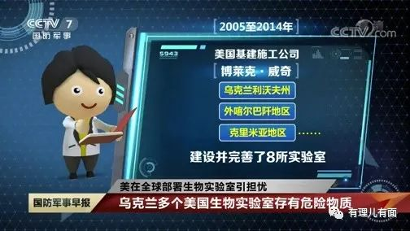

2月24日，俄罗斯对乌克兰发动特别军事行动后，美国驻乌克兰大使馆连夜删除了其官网上有关美国在基辅和敖德萨等地开设生物实验室的相关文件，这是不是太巧合了？

与此同时，匆忙撤离的实验室工作人员也在同步销毁相关资料，其目的不言而喻，就是为了避免美国在乌克兰境内进行秘密生物实验一事被曝光。

要知道，德堡至今也是个谜。尤其是在新冠病毒溯源方面，美国叫嚣着要求中国开放武汉实验室以供“检查”，却对世界多国质疑德堡的声音选择性失聪。

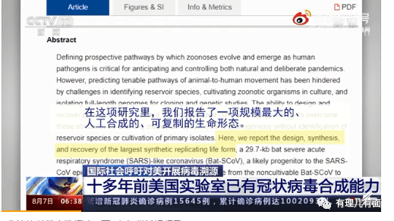

2020年疫情期间，乌克兰反对派也曾在议会上提出过同样的质疑，美国建在乌克兰的生物实验室到底在做什么？对此乌方竟然不能直接回答，而是专门向美国发函询问。

美国驻乌克兰大使馆给予的回复也很模糊，其称“美国国防部正同乌克兰政府合作进行应对生物威胁计划，以确保病原体和危险有毒物质得到共同的可靠保护，同时也是为了可以开展和平的研究和研发疫苗”。

事实真的是这样吗？

以驻韩美军为例，2020年6月，据韩国媒体披露，美国在韩国首尔龙山、釜山、群山和平泽等美军基地打造了4所生化武器实验室。在2009年至2014年期间，这些实验室共进行了至少15次炭疽杆菌试验。

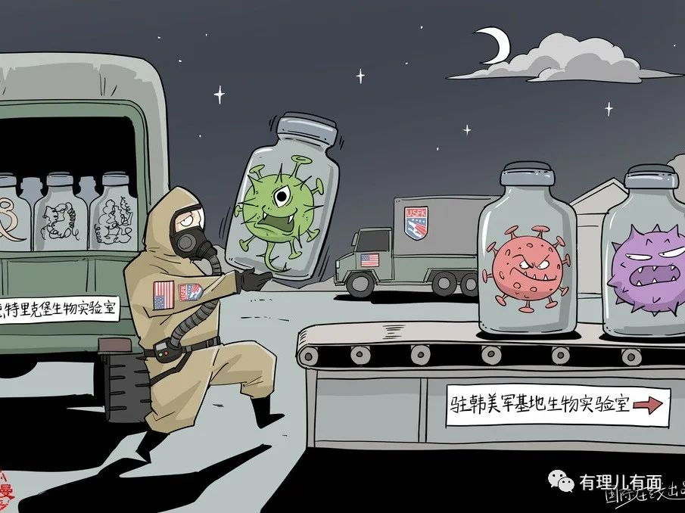

2015年4月，美国马里兰州的艾奇伍德生化中心（ECBC）向韩国乌山基地寄出炭疽杆菌样本，不料中途发生了配送事故，引发韩国民众极度不满。

炭疽杆菌是一种高毒性的细菌，被作为生化武器使用已长达近一个世纪。炭疽孢子一旦被释放到空气中，人们将在不知不觉中患上炭疽病，如果未能及时治疗，患者便会很快死亡。

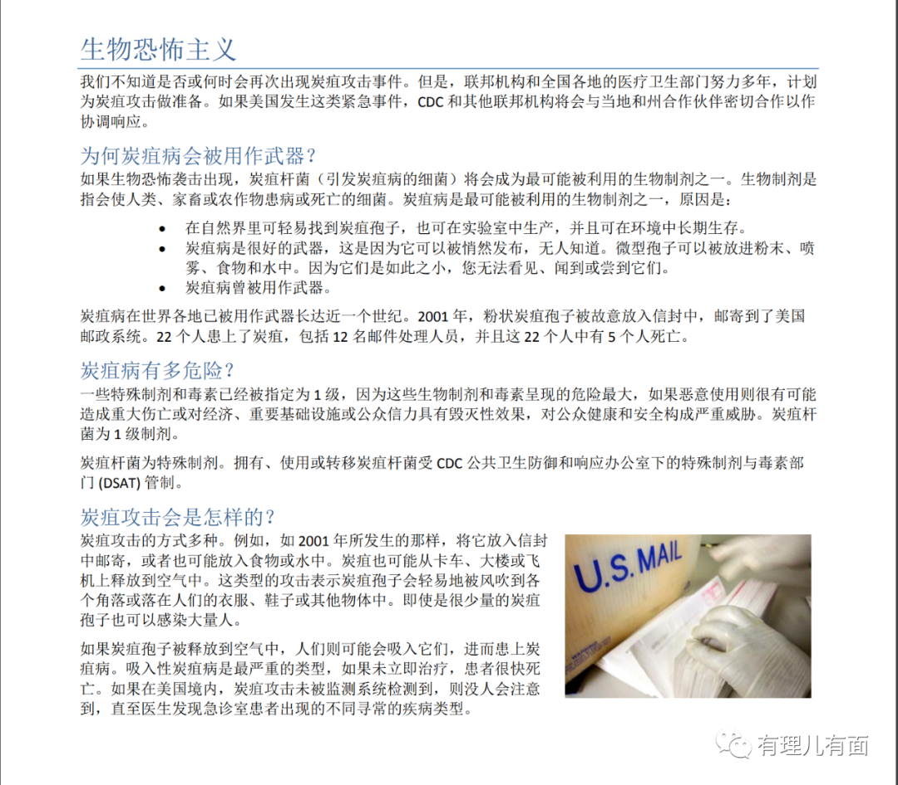

也就是说，韩国这四所生化武器实验室，宛如四颗不知道何时会爆炸的核弹，若是发生病毒泄露事件，恐怕将造成比新冠病毒还要更可怕的后果。

联想到同样研究炭疽杆菌且同样是由美国资助、美军入驻的乌克兰生物实验室，不禁为生活在周边的乌克兰民众感到后怕与心寒，原来他们早已置身于乌克兰政府与美国的阴谋之下。

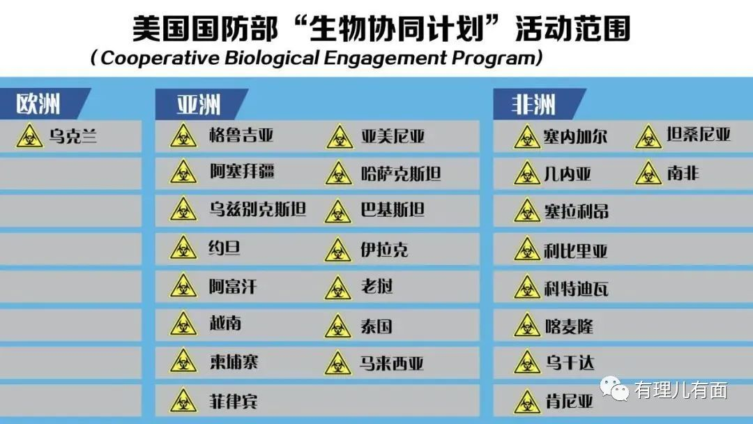

目前，俄军所截获的文件已被运抵俄罗斯，接下来将由俄罗斯核辐射、化学和生物保护部队的专家对其进行分析。俄方也已于7日简要汇报了初步结果，证实美国资助乌克拉实验室所从事的主要工作之一就是为具有天然病灶的特定地区研究潜在的、可以传染给人类的生物武器病原体。

文件所列明的生物病原体名录和生物病原体数量更进一步证实，美军在乌克兰开展军事生物计划的邪恶图谋。

期待美国贼喊捉贼这幕闹剧尽快水落石出！

**图片源自网络**





**关注公众号：**

**有理儿有面**

**理   性｜   揭   秘｜   探   讨**







有里儿有面

**微信扫一扫赞赏作者** **赞赏**

已喜欢，对作者说句悄悄话

取消

**发送给作者**

**发送**

最多40字，当前共字

 人赞赏

上一页 1/3 下一页

长按二维码向我转账

受苹果公司新规定影响，微信 iOS 版的赞赏功能被关闭，可通过二维码转账支持公众号。

### 精选留言

用户设置不下载评论